附件2

评委日常操作手册
- 岗前培训预约
只有通过入库考试才可以参加岗前培训预约
找到考试/培训栏目，点击岗前培训预约进入预约记录查看页面

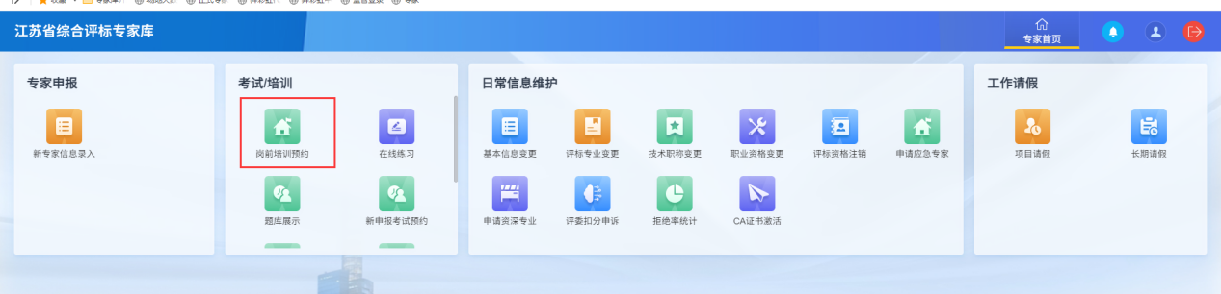
预约场次取消：点击取消预约栏目取消预约场次。（距离培训时间24小时之内的场次无法取消预定）

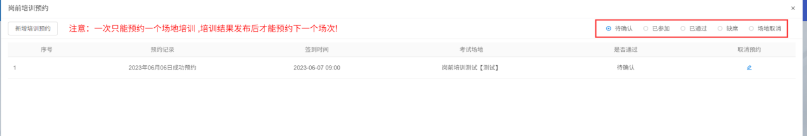

培训结果查询：点击已参加可查看培训结果

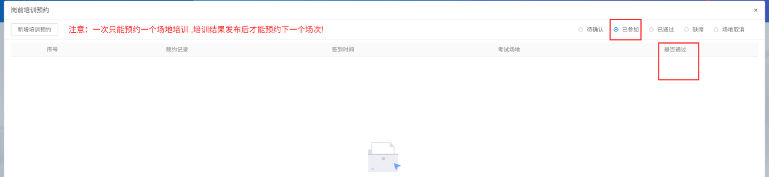
场次预定：点击新增考试预约

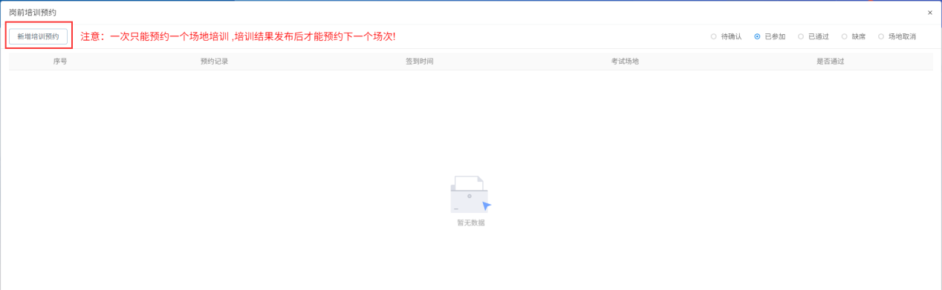

培训场次选择页面，找到剩余机位不为0的场次点击操作按钮即可

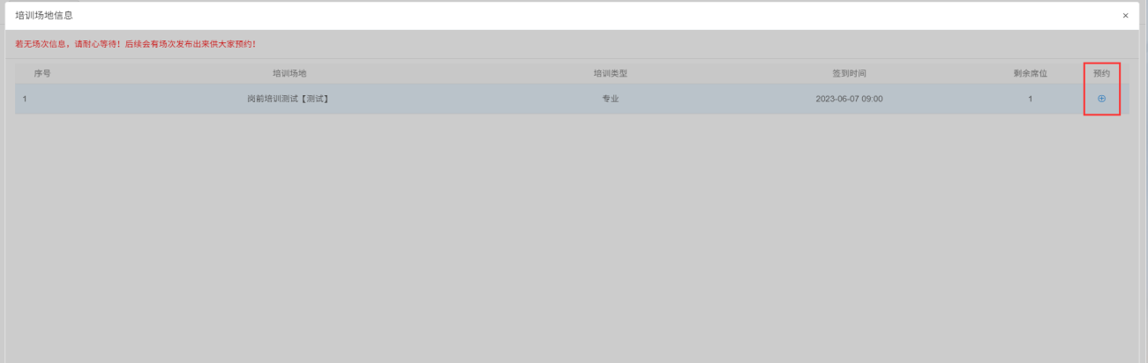

预约完成后请按照培训规定时间参加培训，需要请假请提前取消预约。（取消预约请查看前页说明）

